花蓮縣103年度國民中小學「教師、家長、社區適性輔導工作坊」計畫
壹﹑依據：103年度教育部補助師資培育之大學精緻特色發展計畫：2-5發展在職教師增能合作網絡

貳、緣起
為協助各校導師、輔導相關教師成為陪伴學生適性發展之伯樂，透過教師與家長共同面對12年國教政策下的親身經驗，經由不同角色與位置的對話，重新建構理解之視框，再理解學生於12年國教適性輔導中與現實貼近之意涵，看見學生生命中的真實脈絡與選擇的趨向，更能貼近學生無論在定向或未定向之狀態，成為此關鍵時期中的適性陪伴。

參﹑目的：

一、辨識差異性的對話流動
12年國教教育政策推動下，教師、家長、學生有各自不同的角色與任務，在對話中各自有其交錯與逸失，當能意識且辨識彼此在系統中的差異性存在，而能更進一步發生理解上的轉化，捕捉對話空間中未能言明的意涵。

二、走生命脈絡的理解之路
教師在課堂或是師生關係裡，被期待為知識傳遞者的角色，存有知識階級內的高下關係，而此知識階級的關係狀態不必然複製存於對個人生命脈絡的理解向度之中，透過願意傾聽發展對他者的脈絡性理解，看見學生客體的生命脈絡時，得以彼此參照與學習，進而真實陪伴同行於生涯抉擇間。

三、有機生長的生命氣力
工業革命後的資本社會中，個人競爭力的培育為教育所承載目的，然而過度控制與強調競爭力的教育，犧牲了學生互動與創造兩項基本的需求，對於國中時期的青少年來說，這段時期是否有時間去探索，發現自己內在的動機，更關乎未來成就的發展。教師如何看見學生真實與世界互動的需要，教育現場中的留白讓學生的成長，一如有機農業的系統，這系統有賴生態上的過程、多元性及適應當地環境的循環，用以克服各種發展上的困難。這段適應與發展的過程，不僅彰顯了學生的氣力，也賦能了教師在12年國教中的教育實踐。

肆、辦理單位
一、指導單位：教育部
二、主辦單位：花蓮縣政府教育處
國立臺灣師範大學師資培育與就業輔導處
三、承辦單位：新城國中
四、協辦單位：花蓮縣學生輔導諮商中心

伍、辦理日期：103年4月12日（星期六）、5月10日（星期六）。
陸﹑研習地點：新城國中圖書室（北埔國小斜對面/花蓮機場附近）
柒﹑研習對象及人數：
- 4月12日─本縣各國中小專（兼）任輔導教師、適性輔導業務承辦人、綜合領域輔導活動科任課教師、其他教師(導師)，上限100人。
- 5月10日─本縣各國中小導師、輔導相關教師、學生家長、社區團體，上限100人。
捌、報名方式：
- 4月12日場次：請逕至全國教師在職進修網(http://www2.inservice.edu.tw/)完成報名手續。
- 5月10日場次：教師請逕至全國教師在職進修網完成報名手續，家長及社區團體請填寫附件之報名表，傳真至新城國中輔導室(FAX：826-4123)。
玖、活動內容：如附件一。
拾、成效評估
一、藉由經驗同在12年國教現場中的導師、輔導教師與學生家長共同對話，培養教師具有辨識差異、促進對話與協進的能力，而能陪伴學生跨越教育政策推動過程中的不安與困惑，發展教師定錨學生心緒且個人在變動環境中持續行動的能耐。
二、邀請在地社區團體及投身有機農業多年之人士，了解學生在學校與家庭之外，社會團體中的他者看見12年國教的推動過程且涉身其中，反映其看見之時，做為教師在故事性的有機農業工作者的分享中，面對社會的聲音，並習得多元的視框回應家長、社區團體，共同在真實且複雜的生態中實踐其適性輔導的教育理念。

拾壹、經費概算： 103年度教育部補助師資培育之大學精緻特色發展計畫：2-5發展在職教師增能合作網絡。款項下支應，如附件二。
拾貳、承辦本項研習工作人員，報請縣府給予敘獎。
拾叁、本計畫陳縣府教育處核准後實施。
附件一
4月12日（星期六）
時間 | 內容 | 帶領者 | 備註
08：30~09：00 | 報到 | 新城國中團隊
09：00~12：00 | 適性輔導教育工作中的  反映思考與探究行動 | 夏林清  (輔仁大學心理系)
12：00~13：30 | 午餐/休息 | 新城國中團隊
13：30~16：30 | 適性輔導與志願選填輔導中之多元角色社會學習歷程 | 夏林清  (輔仁大學心理系)
16：30~~ | 賦歸

5月10日（星期六）
時間 | 內容 | 帶領者 | 備註
13：00~13：30 | 報到 | 新城國中團隊
13：30~14：20 | 適性輔導：東台灣的工作大未來─  從城鄉規劃到在地實踐與反省 | 顏嘉成—東華大學‧賀田組(花蓮)
14：20~14：30 | 休息 | 新城國中團隊
14：30~15：20 | 適性輔導：東台灣的工作大未來—  從環境工程到與土地自在探索 | 賴青松—青松米‧榖東俱樂部(宜蘭)
15：20~15：30 | 休息 | 新城國中團隊
15：30~16：20 | 適性輔導：東台灣的工作大未來—  室內設計後與自然同在的生活 | 魏麒麟—我自然生態農園民宿(台東)
16：20~16：30 | 休息 | 新城國中團隊
16：30~17：20 | 12年國教：一同讓生涯探索成為教育的土壤─個人生命敘事與社會時空的交錯回觀 | 夏林清  (輔仁大學心理系)  顏嘉成—國立東華大學‧賀田組(花蓮)  賴青松—青松米‧榖東俱樂部(宜蘭)  魏麒麟—我自然生態農園民宿(台東)
17：20~18：20 | 晚餐/休息 | 新城國中團隊
18：20~20：10 | 教師、家長與社區對適性輔導的協同前進 | 夏林清  (輔仁大學心理系)
20：10~~ | 賦歸

附件二 報名表與交通方式
- 5月10日報名表
5月10日報名表—教師、家長、社區適性輔導工作坊
姓名 |  | 晚餐 | □葷 □素
服務單位 |  | 職稱
聯絡電話 |  | 備註
- 大眾交通方式：
北埔火車站下車後，直走至北埔路右轉，再步行約2分鐘即可抵達。北埔火車站步行至新城國中10分鐘內可達，約500公尺。
花蓮火車站前--花蓮客運北線往洛韶、太魯閣、崇德、天祥、秀林、梨山，路線號碼為：1126、1129、1132、1133、1136、1141皆可至新城國中站下車。
- 地理位置圖：
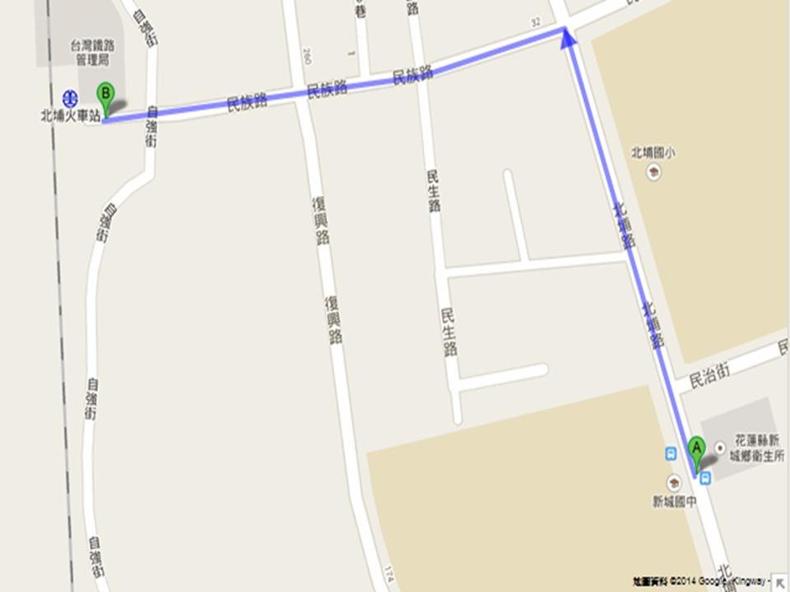

人生不後悔 決勝13歲（摘）今週刊 (http://www.businesstoday.com.tw/article-content-80409-103668?page=1)
學校在窗外──村中自有讀書聲 by 馮朝霖/政治大學教育學院教授/新莊社區大學主任 (http://www.encounter.org.tw/pearl/about-20.htm)
有機農業—維基百科(http://zh.wikipedia.org/wiki/%E6%9C%89%E6%A9%9F%E8%BE%B2%E6%A5%AD)

